Struts2_day03笔记

上次课内容回顾
- Struts2的Servlet的API的访问
  - 完成解耦合的方式：ActionContext对象（----基于值栈）
  - 使用原生的方式：ServletActionContext对象
  - 接口注入的方式：实现ServletRequestAware、ServletContextAware、ServletResponseAware
- Struts2的结果页面配置
  - 结果页面类型
    - 全局结果页面
    - 局部结果页面
  - 结果页面配置
    - name属性
    - type属性
      - dispatcher ：默认值，转发
      - redirect ：重定向
      - chain ：转发到Action
      - redirectAction ：重定向Action
      - stream
- Struts2的数据封装
  - 属性驱动
    - 一种：提供set方法的方式
    - 二种：页面提供OGNL表达式方式
  - 模型驱动
    - 三种：模型驱动的方式
- Struts2的复杂类型的数据封装
  - 封装到List集合
  - 封装到Map集合

OGNL

OGNL概述

什么是OGNL
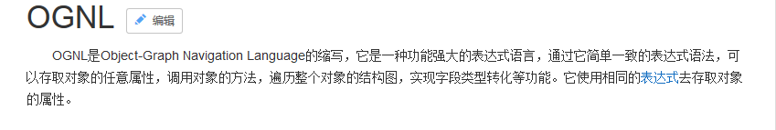
- OGNL：对象图导航语言，比EL表达式强大很多倍的语言。
  - EL：从域对象中获取数据，从EL的11个对象中获取。${ name } ${ pageContext.request.contextPath }
  - OGNL：调用对象的方法，获取Struts2的值栈的数据。OGNL其实是第三方的表达式语言。

为什么学习OGNL
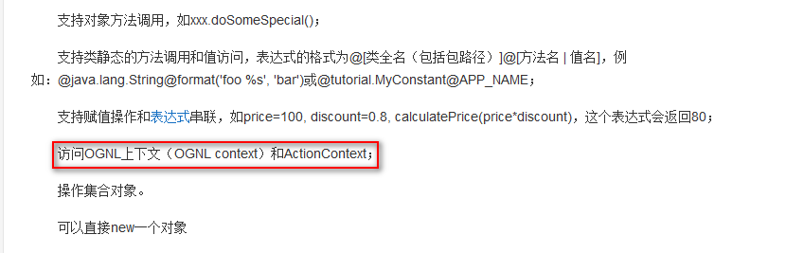

OGNL使用的要素
- 表达式：
- 跟对象：
- Context对象：

OGNL的Java环境入门（了解）

访问对象的方法
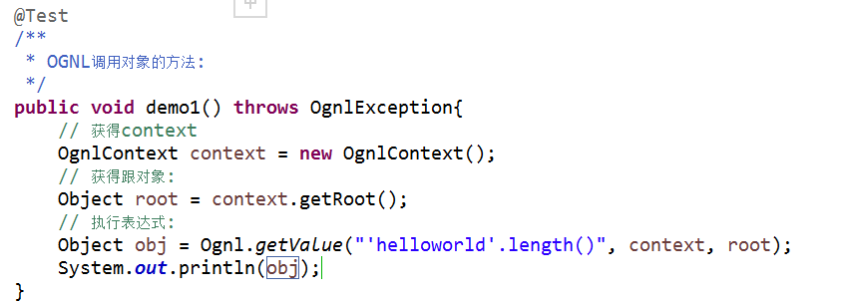

访问对象的静态方法
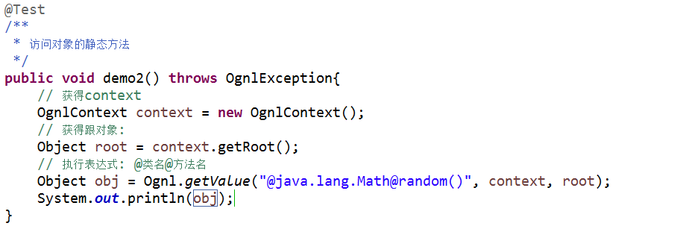

获得Root中的数据
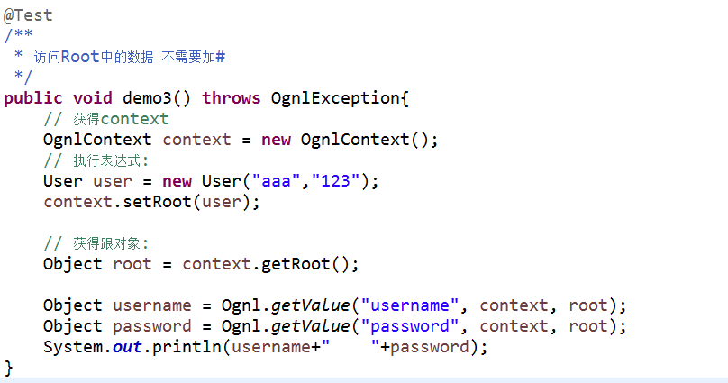

获得OgnlContext中的数据
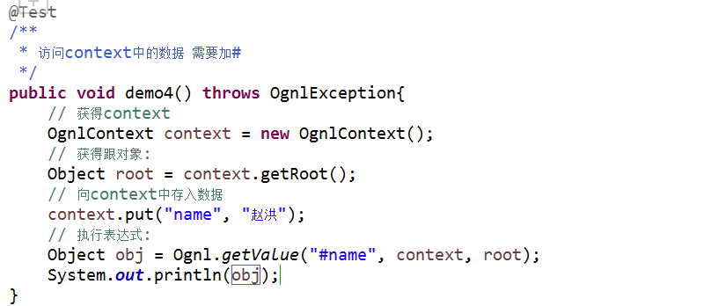

OGNL的Struts2环境入门

访问对象的方法
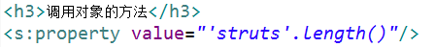

访问对象的静态方法
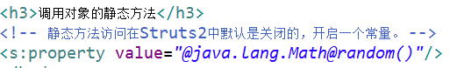

值栈

值栈的概述

什么是值栈
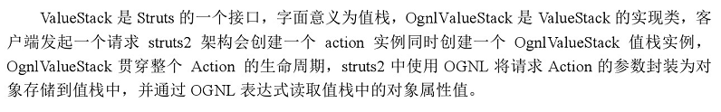
- ValueStack其实类似于一个数据中转站（Struts2的框架当中的数据就都保存到了ValueStack中）。
  - ValueStack接口，实现类OgnlValueStack对象。
  - ValueStack贯穿整个Action的生命周期。（Action一旦创建了，框架就会创建一个ValueStack对象）。

值栈的内部结构
- ValueStack中有两个主要的区域：
  - root区域 ：其实就是一个ArrayList。里面一般放置对象。获取root的数据不需要加#。
  - context区域 ：其实就是一个Map。里面放置是web开发的常用的对象数据的引用。获取context数据需要加#。
    - request
    - session
    - application
    - parameters
    - attr
- 所说的操作值栈，通常指的是操作的ValueStack中的root区域。
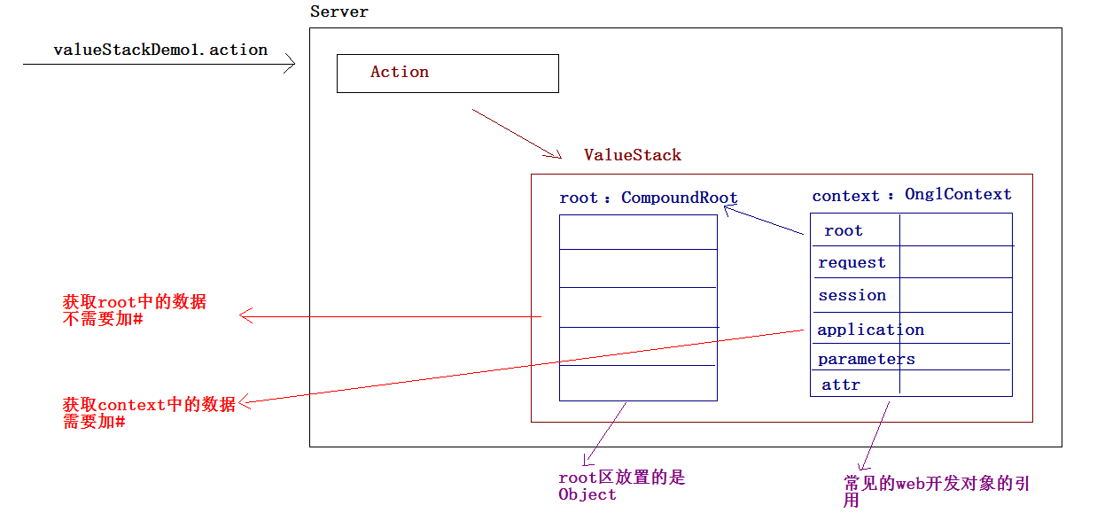

值栈与ActionContext的关系
- ServletContext：Servlet的上下文。
- ActionContext：Action的上下文。
  - 通过源码查看到：当请求过来的时候，执行过滤器中doFilter方法，在这个方法中创建ActionContext，在创建ActionContext过程中，创建ValueStack对象，将ValueStack对象传递给ActionContext对象。所以可以通过ActionContext获取值栈对象。
  - ActionContext对象之所以能够访问Servlet的API（访问是域对象的数据）。因为在其内部有值栈的引用。

获得值栈
- 通过ActionContext对象获取值栈。
- 在Struts2的内部，将值栈存入request中一份。
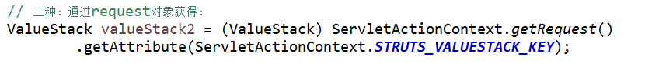

操作值栈—向值栈中存入数据
- 一种：在Action中提供属性的get方法的方式
  - 默认的情况下，将Action对象压入到值栈。Action的属性呢？（也会在值栈中）。
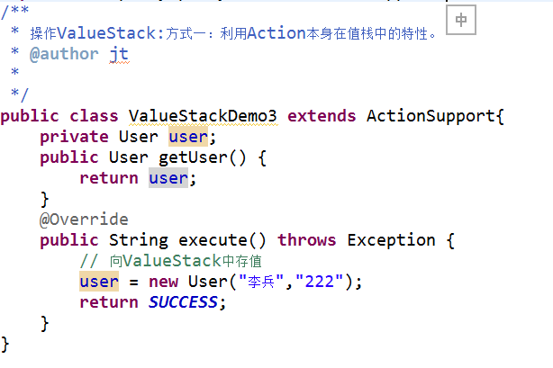
- 二种：使用ValueStack中本身的方法的方式
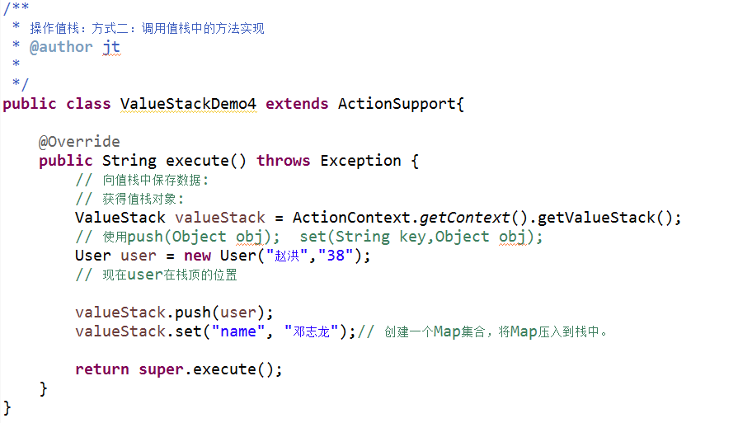

获取值栈数据
- 获取值栈中的数据就是在页面中使用OGNL表达式即可。
  - 获取root的数据 ：不需要加#
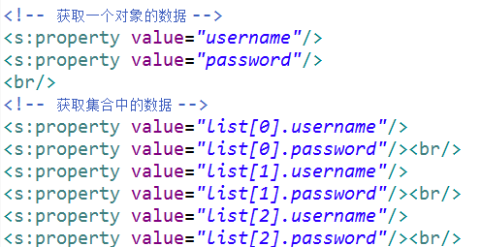
  - 获取context数据
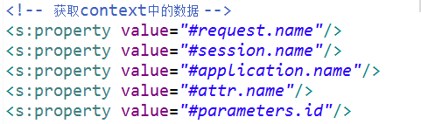

EL为何访问值栈数据
- 因为Struts2的框架的底层对request.getAttribute(String name);
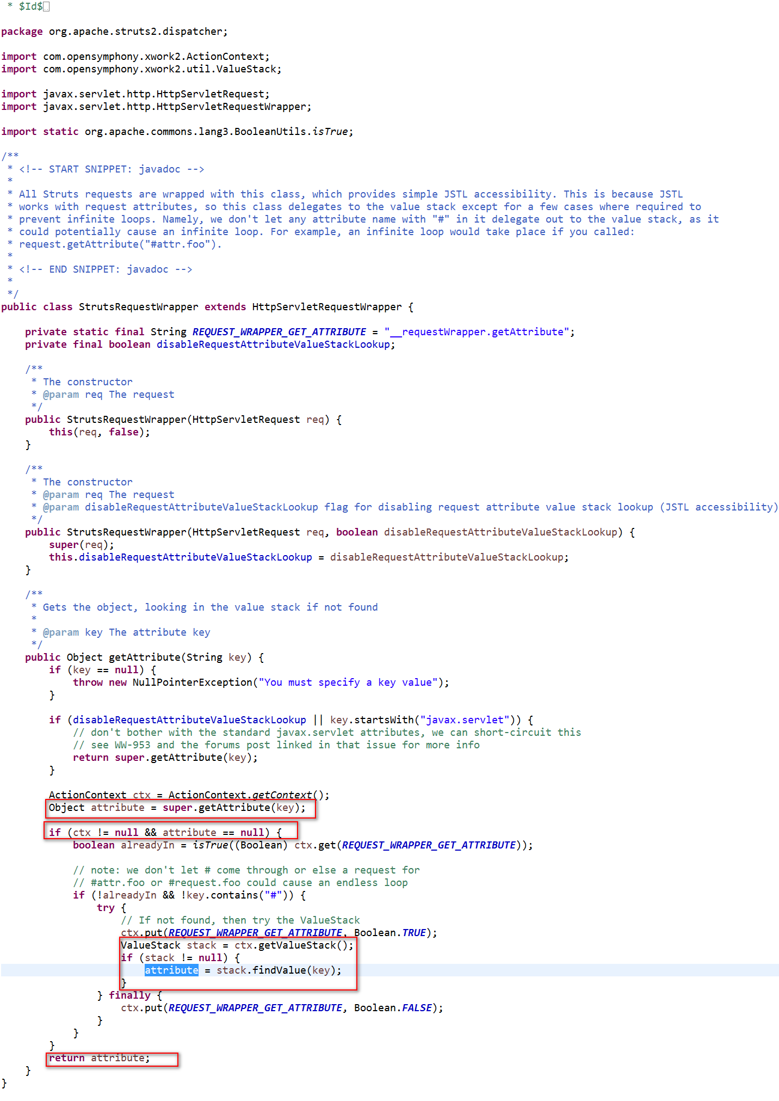

OGNL中特殊字符

#号

获取context的数据
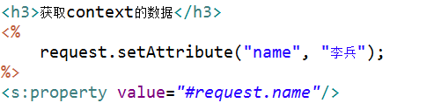

使用#号构建map集合
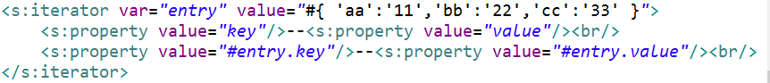

%号

强制解析OGNL
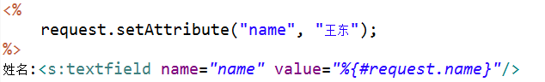

强制不解析OGNL（没用）

$号

在配置文件中使用OGNL
- 属性文件
  - 国际化地方：
    - message_zh_CN.properties
user.login=登录
user.welcome=欢迎,${#session.user.username}
    - message_en_US.properties
user.login=Login
user.webcome=Welcome, ${#session.user.username}
- XML文件
  - 文件下载：
    - 配置
<action name=”download” class=”xxx.DownloadAction”>
<result type=”stream”>
<param name=”Content-Type”>文件类型</param>
<param name=”Content-Disposition”>attachment;filename=${ 文件名 }</param>
</result>
</action>

综合案例：优化查询

代码实现

将查询到的数据存入到值栈中
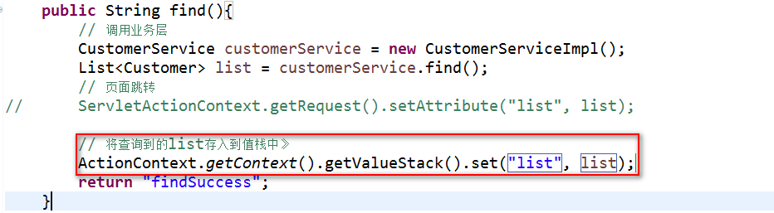

在页面中使用OGNL表达式获取
